教育研究論文【本文】様式

[01]
○○○○○○の育成
～○○中学校の1年間を通して～

○○○立○○中学校 校 長 日教 弘
執筆代表者 教 諭 北海 道子
[02]
枠線は入れなくても構いません。
[03]
[04]
副 題
[05]
[06]
[07] （1行アケル）
[08] 以下、１行24字（全角の場合）で本文を記入
[09]
1ページ目の本文は、８行目から書き出し、表題と１行アケを合わせて４３行です。
２ページ目からは、４３行を本文とします。
[10]
[11]
[12]
[13]
[14]
[15]
[16]
[17]
[18]
[19]あああああああああああああああああああ
[20]あああああああああああああああああああ
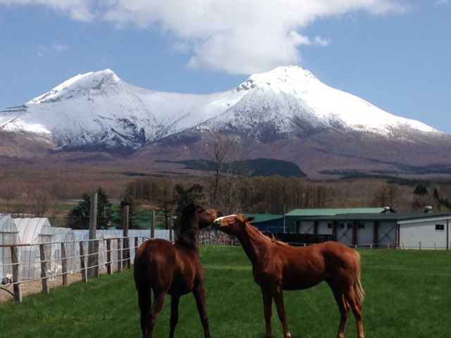
[21]あああああ
[22]あああああ
[23]あああああ
[24]あああああ
[25]あああああ
[26]あああああ
[27]あああああ
[28]あああああああああああああああああああ
[29]あああああああああああああああああああ
[30]
[31]
写真・図表等の資料を入れる場合は、論文の中に挿入してください。なお、論文量は本文と写真・図表等の資料を含めて4枚に収めてください。
[32]
[33]
[34]
[35]
[36]
[37]
[38]
[39]
[40]
[41]
[42]
[43]←←←←←←←←←24字→→→→→→→→

研究主題

[07] （1行アケル）
[08]
[09]
これは、「学校」で応募した場合の記入例です。「学校」で応募した場合は、校長名を記載してください。この例の様に、執筆代表者名を記載することも可能です。

個人・グループで応募する場合は、下記の内容を記入してください。
●個人（所属学校名・役職・氏名）
●グループ（所属学校名・役職・氏名及びグループ名・代表者の役職名・所属）
＜例＞
○○中学校 教諭 教弘太郎
（○○教育研究会・事務局長）
[10]
[11]
[12]
[13]
[14]
[15]
[16]
[17]
[18]
[19]
[20]
[21]
[22]
[23]
[24]
[25]
[26]
[27]
[28]
[29]
[30]
[31]
[32]
24字×43行×2段組 A4判 4ページで作成してください。
こちらは見本のため、文字数・行数を記載していますが、実際の論文には不要です。
[33]
[34]
[35]
[36]
[37]
[38]
[39]
[40]
[41]
[42]
[43] ←←←←←←←←←24字→→→→→→→→

1

[01]←←←←←←←←←←24 字→→→→→→→→
[02]
[03]
2～4ページはすべてこの様式です
[04]
[05]
[06]
[07]
[08]
[09]
[10]
[11]
[12]
[13]
[14]
[15]
[16]
24字×43行×2段組
Ａ4判 4ページ
[17]
[18]
[19]
[20]
[21]
[22]
[23]
[24]
[25]
[26]
[27]
[28]
[29]
[30]
[31]
[32]
[33]
[34]
[35]
[36]
[37]
[38]
[39]
[40]
[41]
[42]
[43] ←←←←←←←←←←24 字→→→→→→→

[01]←←←←←←←←←←24 字→→→→→→→→
[02]
[03]
[04]
[05]
[06]
[07]
[08]
[09]
[10]
[11]
[12]
[13]
[14]
[15]
[16]
[17]
[18]
[19]
[20]
[21]
[22]
[23]
[24]
[25]
[26]
[27]
[28]
[29]
[30]
[31]
[32]
[33]
[34]
[35]
[36]
[37]
[38] ＊以下略
[39]
[40]
[41]
[42]
[43] ←←←←←←←←←←24 字→→→→→→→→

2

